海天国际德国参展Fakuma 2018:

面向未来的电动技术

为客户提供具有高度灵活性、品质卓越、极具性价比优势的产品始终是海天国际研发团队以及制造管理者所关注的核心。长飞亚电动注塑技术更以其高精密、最高可达500mm/s的注射性能、成熟的驱动技术、出色的节能表现，赢得了传统的重点市场以及朝阳产业的广泛认可，名副其实地成为海天国际制胜战略的坚实支柱。长飞亚电动注塑机的销售业绩连续多年保持高速、稳健的增长态势，也从侧面佐证了这一面向未来的趋势。

以2017年为例，长飞亚春晓基地向全球60多个国家的客户累计交付了约2300台电动注塑机。其中，欧洲是仅次于亚洲的第二大出口市场。今年上半年，长飞亚塑机的销售额较去年同期增长达30.6%。照此持续增长态势，作为海天国际旗下创新驱动、面向高端市场的子公司，长飞亚已跻身全球领先的三大电动注塑机供应商之列。

海天德国销售经理梅益军说：“长飞亚电动注塑机拥有极致的性价比，超越欧洲传统液压机的性能表现和电动注塑技术所带来的显著优势，成为我们的很多客户难以拒绝的选择”。

高度灵活、品质卓越的电动注塑解决方案现已覆盖33,000kN

随着长飞亚JE系列的问世，长飞亚塑机进一步拓宽了其产品线，合模力目前已覆盖400至33,000kN。JE系列机型融合了纯电机技术与二板结构，通过将模块化的不同系统进行优化组合，并保留各自优点。得益于大量应用客户的实际体验，再结合中、大型注塑机技术的发展趋势， JE具备更高的性价比和创造更佳经济效益的能力，尤其适用于对产品质量有更高要求的行业如白色家电和汽车配件等。
尽管本次FAKUMA展中JE未现场展出，但自今年秋季晚些时候起，客户们便可在德国埃伯曼斯多夫的技术中心通过试模，亲身体验JE的强大实力。

Fakuma展机：长飞亚Zeres Multi系列
电动多组份解决方案

在本次展会上亮相的长飞亚Zeres系列multi版本，是长飞亚应大型汽车配件供应商特殊要求而开发的立式多组份电动注塑机——适合高品质的多组份应用、且价格合理。它在垂直副射台的基础上集成了伺服液压中子功能，令本身便功能丰富的Zeres系列摇身一变，成为多组份应用领域又一值得信赖的能手。

特点：
- Zeres Multi系列基于长飞亚成功的ZE创新型技术，继承了电动注塑技术的所有优点：高精度、高效率、节能、环境友好、易维护等。
- 电动注塑和开合模保证了生产的高安定性。
- 副射台可以组合为L、V、R和P型布局。
- 伺服液压系统集成应用于中子、顶针和射台，机器使用更宽泛。
该立式多组份电动注塑机的合模力范围目前从1,200到6,500KN。

海天天隆MAIIs系列
全球销量冠军的升级版

本次海天国际在Fakuma展会上现场展出的还有一台全球销量最高的注塑机——海天MA系列的二代升级版。这台最新款的海天国际旗下最畅销机型，搭载了下一代机型的优化核心技术：高效的注塑单元、高精度的控制、高标准的伺服液压驱动系统、可靠的合模单元等等，这一切均为高效、稳定的生产提供了坚实保障。

特点：
- 海天最畅销机型——伺服液压天隆系列的驱动系统是完全由海天自主研发、创新型的系统
- 海天伺服节能专利技术带来显著竞争优势——重复精度高、高精度、节能以及广阔的应用及材料选择范围
- 这种即插即用型解决方案可满足70%的标准应用需求
- 自问世以来，海天MA系列在全球范围内的累计销量已超过230,000台

该机型的合模力范围从600至12,000kN不等

欢迎莅临我们的位于 Hall A1的展位，展位号： 1101-1103

2018年，我们继续呈现“技术应恰到好处”的理念——实现灵活性和生产效率之间的完美平衡：

- 展出的长飞亚Zeres Multi系列合模力为1900kN。是多组份高精密应用的理想选择。

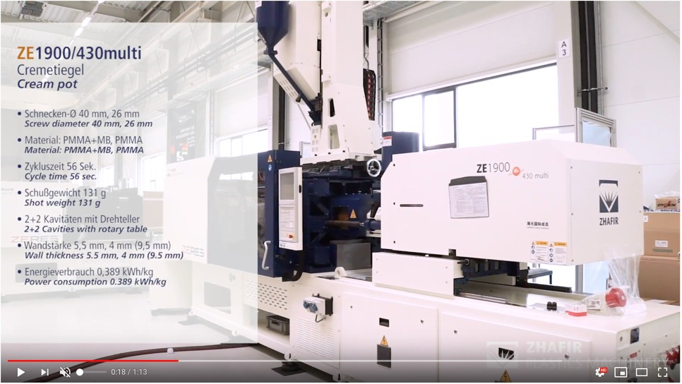

应用视频: https://youtu.be/1WTIF7Jv4tk

- 展出的海天MAIIs系列合模力为900kN，系全球最畅销机型的最新升级版。

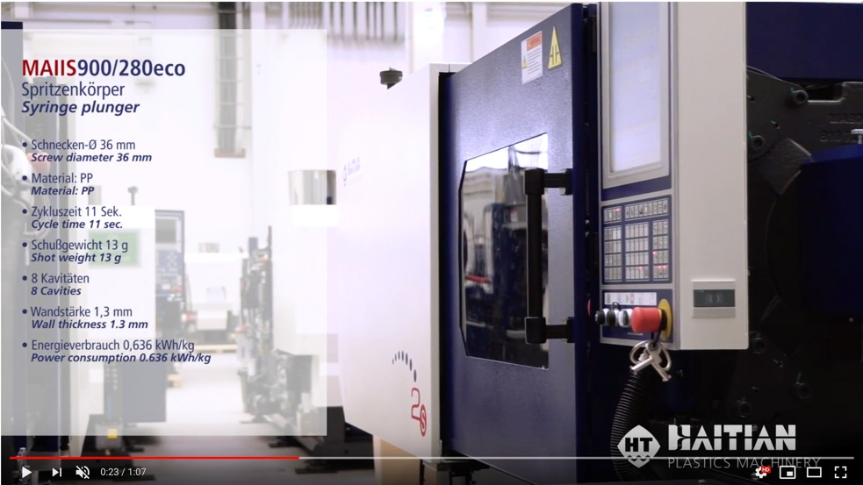

应用视频: https://youtu.be/9PHoWwD4fGE

- 此外，在相邻的Sepro机械手展位上，另有展出一台长飞亚Zeres系列，合模力为600kN。

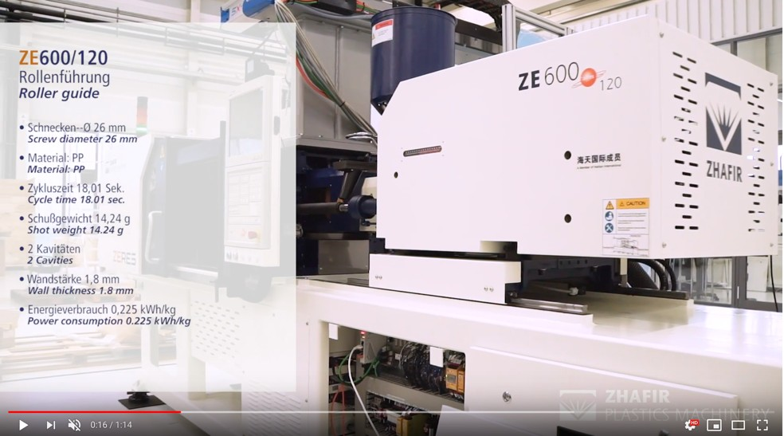

应用视频: https://youtu.be/R5AiJOZmK1U

图片

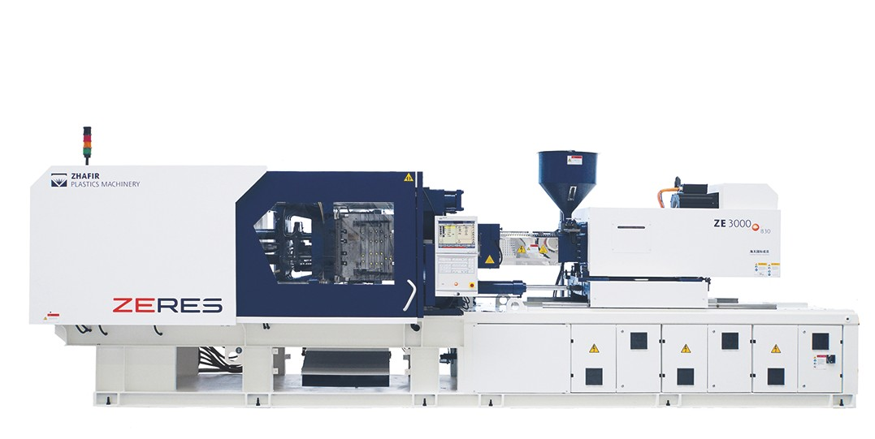
长飞亚Zeres系列电动注塑机 – 目前欧洲的最畅销机种
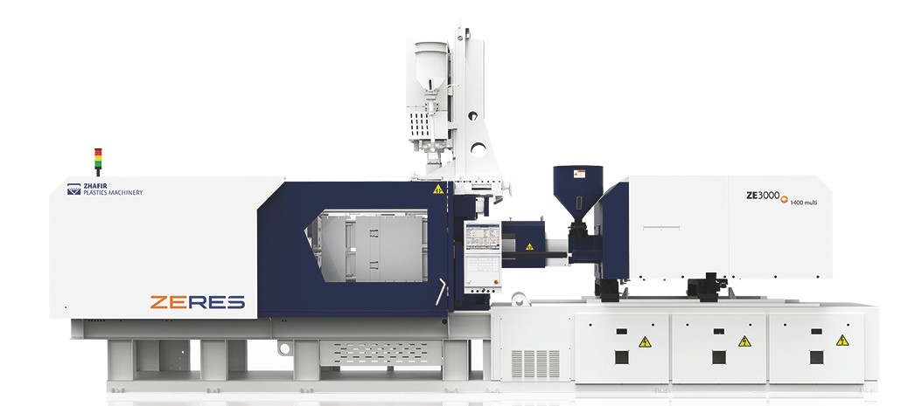
长飞亚Zeres Multi系列电动注塑机 – 立式版本，多组份解决方案
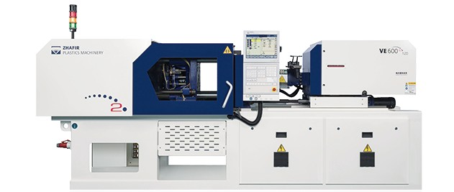
长飞亚Venus II系列全电动注塑机– 高精密、高安定性
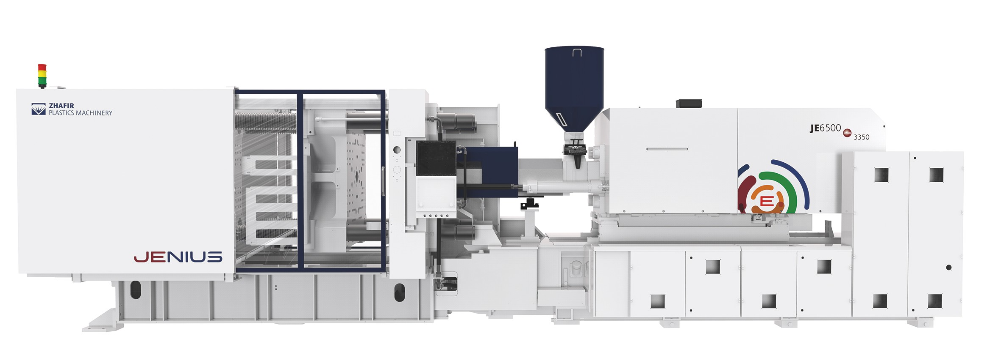
长飞亚Jenius系列混合动力注塑机 – 紧凑的二板式合模座及电动注塑单元的模块化组合

